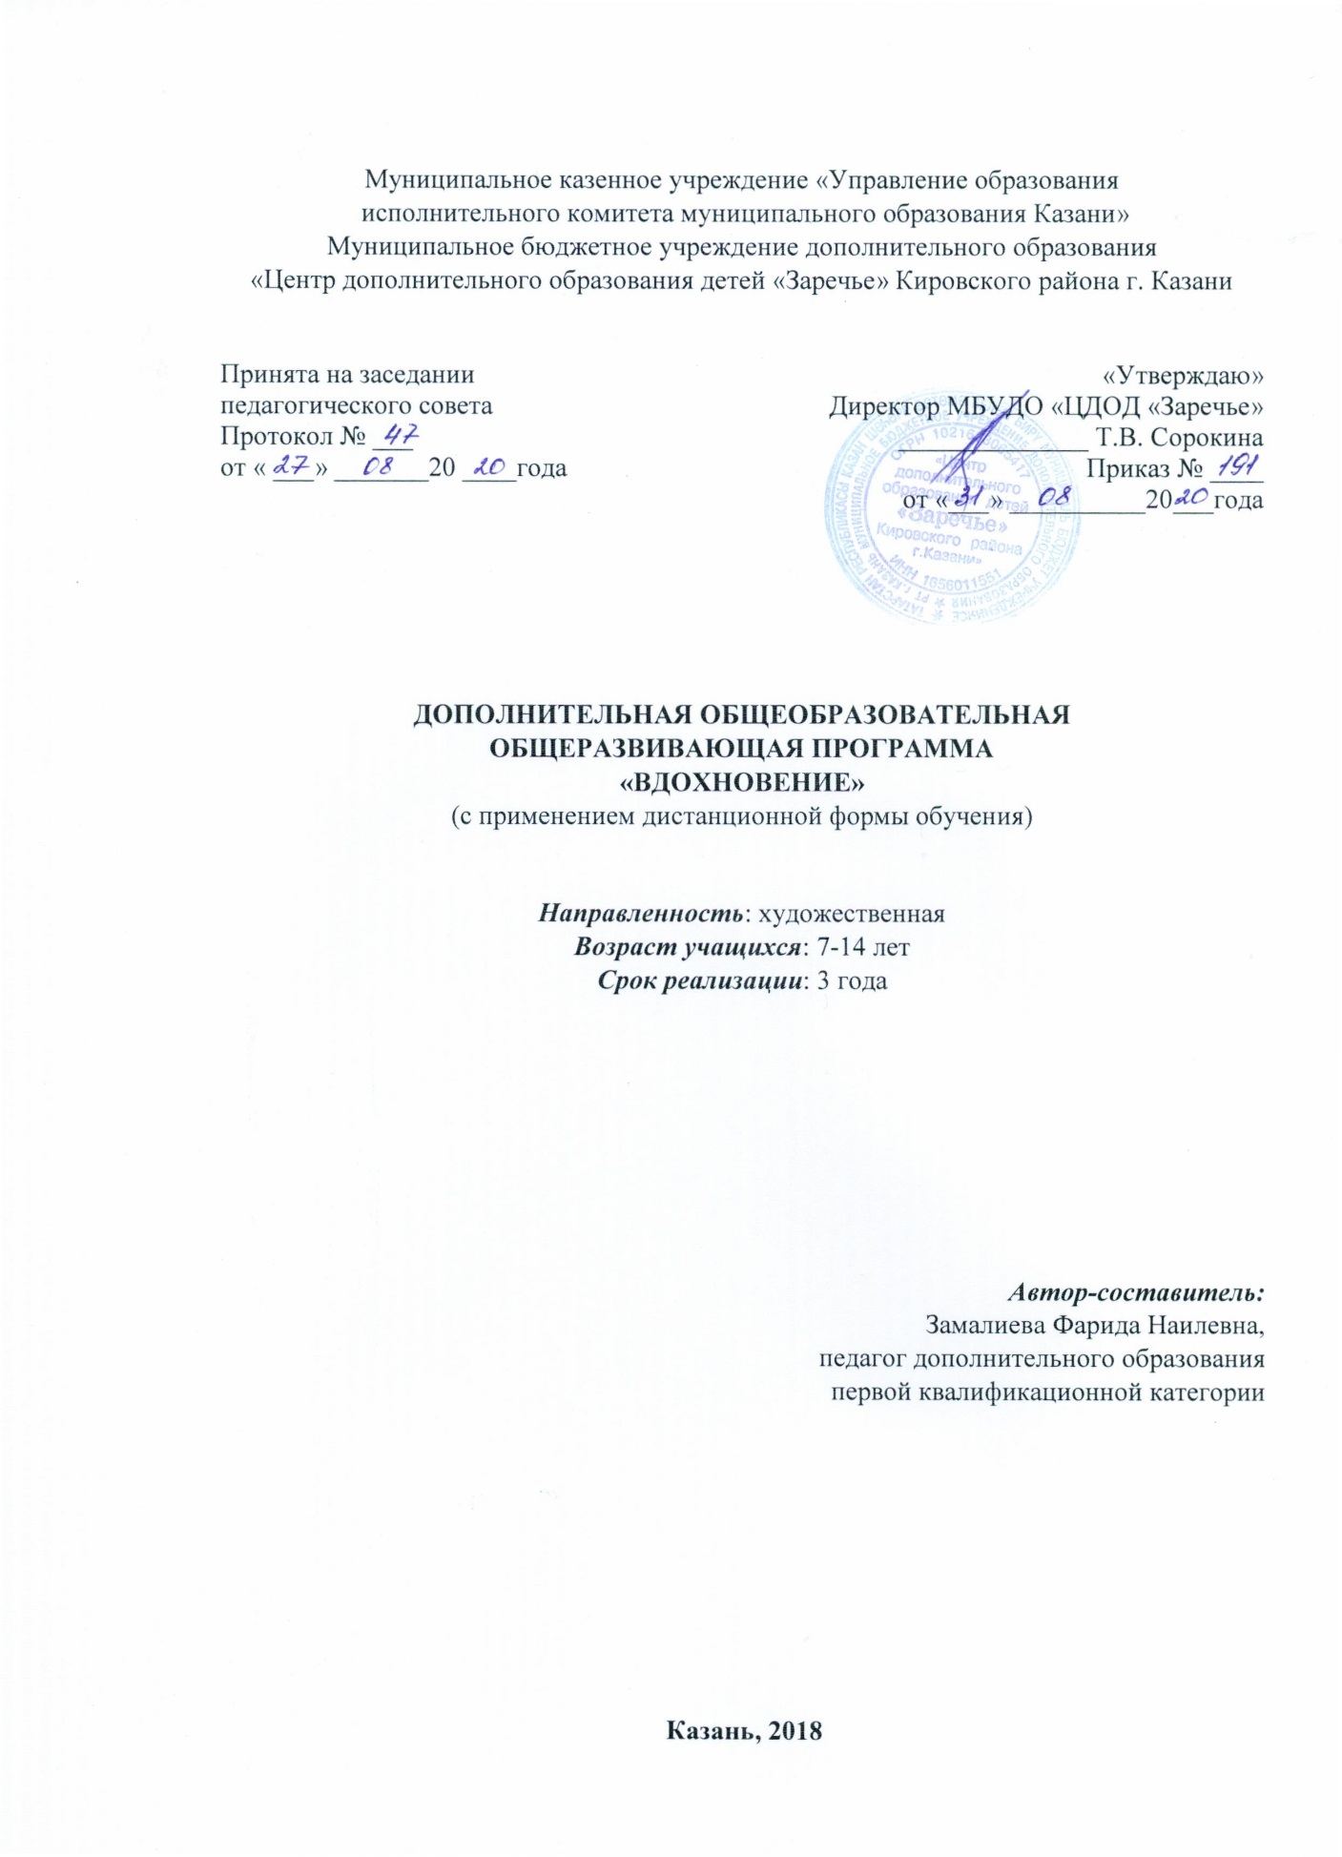

Информационная карта образовательной программы

1. | Образовательная организация | Муниципальное бюджетное учреждение дополнительного образования «Центр дополнительного образования детей «Заречье» Кировского района г. Казани
2. | Полное название программы | Дополнительная общеобразовательная общеразвивающая программа «Вдохновение»
3. | Направленность программы | Художественная
4. | Сведения о разработчиках
4.1. | ФИО, должность | Замалиева Фарида Наилевна, педагог дополнительного образования, первой квалификационной категории.
5. | Сведения о программе:
5.1. | Срок реализации | 3 года
5.2. | Возраст учащихся | 7-14 лет
5.3. | Характеристика программы:  - тип программы  - вид программы  - принцип проектирования программы  - форма организации содержания и учебного процесса | Дополнительная общеобразовательная общеразвивающая
5.4. | Цель программы | Развитие творческих способностей учащихся, формирования у них знаний, умений и навыков в области художественного искусства.
6. | Формы и методы образовательной деятельности | - словесные (рассказ, объяснение, беседа);  - наглядные (показ, работа с литературой и сайтами прикладного творчества, эскизами, образцами т);  - практические (работа по образцу, исследование материалов);  - эвристические (выполнение творческих заданий)  - репродуктивные (действия по образцу педагога, старших детей);  - метод проектирования (выполнение индивидуальных и групповых проектов)  - метод стимулирования и мотивации (познавательные игры, творческие конкурсы, экскурсии, итоговые мероприятия).
7. | Формы мониторинга результативности | Входная диагностика (собеседование);  Промежуточная аттестация (тестирование, собеседование, контрольные творческие задания); Аттестация по завершении освоения программы (контрольные творческие задания, зачётные работы, выставки).
8. | Результативность реализации программы | Сохранность контингента за 2018-2019 уч.год:  количественная – 100%  качественная –93,5%  Сохранность контингента за 2019-2020 уч.год: количественная – 100%  качественная –95%  Динамика освоения программы прослеживается и отражена в достижениях учащихся.
9. | Дата утверждения и последней корректировки  программы | 27.08.2020
10. | Рецензенты | Вайсенберг Евгений Николаевич, заведующий методическим отделом

ОГЛАВЛЕНИЕ

1.Пояснительная записка |  | 5
1.2.Нормативно-правовое обеспечение программы |  | 6
1.3.Новизна, актуальность, педагогическая целесообразность. |  | 7
1.4.Цель и задачи программы |  | 8
1.5.Адресат программы |  | 9
 | 1.6.Формы организации образовательного процесса | 10
2. Учебный план |  | 11
3.Содержание программы |  | 14
4. Планируемые результаты освоения программы |  | 24
5.Организационно-педагогические условия реализации программы |  | 27
5.1.Оценочные материалы. |  | 27
5.2.Методическое и дидактическое обеспечение программы |  | 29
6.Список литературы |  | 30
7. Приложения |  | 31

1.ПОЯСНИТЕЛЬНАЯ ЗАПИСКА

Мир, в котором сегодня живет человек, заставляет искать четкие ориентиры, преодолевать разноречивость многих представлений и знаний, образующихся в результате потока информации. В поисках цельности человек обращает свой взор к истории, стремится осмыслить себя в сложных связях не только с настоящим, но и с прошлым. Здесь внимание его устремляется на все, что рождает ощущение не переходящих ценностей. Именно к таким ценностям относит он нестареющее, никогда не теряющее своей привлекательности художественное мышление своих предков. Не случайно сегодня выходит изрядное количество книг и материалов по народному декоративно-прикладному искусству. народное декоративно-прикладное искусств воспитывает чуткое отношение к прекрасному, способствует формированию гармонично развитой личности. Основанное на глубоких художественных традициях, народное искусство благотворно влияет на формирование человека будущего. Все чаще произведения декоративно-прикладного искусства проникает в быт людей.
Видеть красоту предметов декоративно-прикладного искусства, попробовать изготовить их своими руками, это ли не важно, это ли не интересно для учащегося?
В. А. Сухомлинский писал, что «ребенок по своей природе-пытливый исследователь, открыватель мира. Так пусть перед ним открывается чудесный мир в живых красках, ярких и трепетных звуках, в сказке и игре, в собственном творчестве, в стремлении делать добро людям. Через сказку, фантазию, игру, через неповторимое детское творчество - верная дорога к сердцу ребенка».
Дополнительная общеобразовательная общеразвивающая программа объединения «Вдохновение» художественной направленности значима тем, что она широко и многосторонне раскрывает художественный образ вещи, слова, основы художественного изображения, связь народной художественной культуры с общечеловеческими ценностями. Одновременно осуществляется развитие творческого опыта учащихся в процессе собственной художественно - творческой активности.
Программа вводит обучающегося в удивительный мир творчества, дает возможность поверить в себя, в свои способности, предусматривает развитие у учащихся изобразительных, художественно-конструкторских способностей, нестандартного мышления, творческой индивидуальности.
1.2 Нормативно-правовое обеспечение программы
Дополнительная общеобразовательная общеразвивающая программа объединения «Вдохновение» для обучающихся 7-14 лет разработана в соответствии с требованиями:
- Федеральный закон РФ от 29.12.2012 № 273 – ФЗ «Об образовании в РФ»;
- Приказ Министерства просвещения Российской Федерации №196 от 9.11.2018 «Об утверждении порядка организации и осуществления образовательной деятельности по дополнительным общеобразовательным программам»;
- Письмо Министерства образования и науки Российской Федерации от 18 ноября 2015 г. N 09-3242 «Методические рекомендации по проектированию дополнительных общеразвивающих программ (включая разноуровневые программы)»;
-Санитарно-эпидемиологические правила и нормативы СанПиН 2.4.4.3172-14 (Зарегистрировано в Минюсте России 20 августа 2014 г. N 33660);
-Федеральный проект «Успех каждого ребенка» в рамках Национального проекта «Образование», утвержденного Протоколом заседания президиума Совета при Президенте Российской Федерации по стратегическому развитию и национальным проектам от 3.09.2018 №10;
-Приказ Минпроса России от 3.09.2019 №467 «Об утверждении Целевой модели развития региональных систем дополнительного образования детей»;
-Приказ МОиН РТ № 2529/14 от 6 мая 2014 г. «Об утверждении Модельного стандарта качества муниципальной услуги по организации предоставления дополнительного образования детей в общеобразовательных организациях»;
-Устав Муниципального бюджетного учреждения дополнительного образования «Центр дополнительного образования детей «Заречье» Кировского района г. Казани;
-Положение о дополнительной общеобразовательной общеразвивающей программе педагога дополнительного образования Муниципального бюджетного учреждения дополнительного образования «Центр дополнительного образования детей «Заречье» Кировского района г. Казани;
1.3 Новизна, актуальность, педагогическая целесообразность
Актуальность программы заключается в приобщении детей к истокам народного творчества; постижении народной культуры, самобытности, национального достояния, через овладения учащимися художественными инструментами и материалами, ознакомления обучающихся с историей становления и развития искусства в целом.
Педагогическая целесообразность данной программы - в раскрытии способностей каждого ребёнка. Широкий диапазон материаловедения позволяет ребёнку, в рамках одного объединения, найти свой любимый вид творчества и свой любимый материал к его воплощению.
В программе предусмотрены возможности дистанционного обучения. https://vk.com/pages?oid=-30802890&p=%D0%9C%D0%95%D0%9D%D0%AE
Данный электронный ресурс содержит основы изобразительного искусства, а именно затрагивает такие разделы, как графика, живопись, композиция. (Разделы: Графика-вид искусства. Живопись - вид искусства. Темы: Выразительные возможности графических материалов; Цвет в произведениях живописи; Раздел: Основы композиции. Тема: Равновесие в построении композиции.) Добавлены советы по подбору художественных принадлежностей. Можно ознакомиться с классификацией графических, живописных материалов. (Раздел: Изобразительные средства. Темы: Знакомство с графическими материалами, Инструктаж. Знакомство с живописными материалами. Инструктаж.) Также в этот ресурс включены методические рекомендации, технологические карты, глоссарий и расшифровка терминов по изобразительному искусству. (Раздел: Анималистический жанр. Тема: Изучение пропорций животных и их изображение). Есть уроки для различных техник и множество советов. Также есть раздел уроков по живописи, где вы можете научиться рисовать акварелью, маслом или пастелью.
Для изучения определенных тем, связанных с социальными сетями, интерактивными формами деятельности, погружения в определенные темы проведение консультаций эффективного изучения на расстоянии, используется платформа для видео- и аудиоконференций Zoom Rooms. Как вспомогательная форма в программе применяется и электронное обучение на следующих ресурсах: мессенджер WhatsApp.
1.4 Цель и задачи программы
Цель программы:
Развитие творческих способностей учащихся, формирования у них знаний, умений и навыков в области художественного искусства.
Задачи:
Обучающие:
1.Научить детей различным видам декоративно-прикладного и изобразительного искусства, истории их возникновения, особенностях.
2. Научить правильно передавать свои впечатления от окружающей действительности в процессе изображения конкретных предметов и явлений;
Развивающие:
1. Развитие мелкой и общей моторики, ручной умелости посредством использования разнообразных техник и материалов.
2.Развитие эстетических способностей и потребностей восприятия
прекрасного в природе и в жизни, формирование художественного вкуса учащихся.
Воспитательные:
1.Способствовать приобщению к общечеловеческим ценностям, социальным нормам поведения, здоровому образу жизни;
2.Воспитывать уважение к традициям русского народа, трудолюбие;
3.Воспитывать аккуратность, дисциплинированность, самостоятельность;
1.5 Адресат программы: Данная программа предназначена для детей 7 - 14 лет, набор учащихся осуществляется с учетом их интереса к виду деятельности. По данной программе могут заниматься дети с разным уровнем художественных способностей.
1.6 Формы организации образовательного процесса
Объем программы. Дополнительная общеобразовательная общеразвивающая программа «Вдохновение» рассчитана на 3 года обучения.
Режим занятий. Занятия проводятся согласно учебного плана 2 раза в неделю по 2 часа. Продолжительность учебного часа - 45 минут, перерыв - 15 минут.
Формы занятий
      - словесные (рассказ, объяснение, беседа), которые активизируют творческое воображение детей, развивают их речь и память, учат выражать свое мысли грамотно;
- наглядные (показ, работа с литературой и сайтами прикладного творчества, эскизами, образцами т);
- практические (работа по образцу, исследование материалов) через которые происходит формирование навыков самостоятельной деятельности, формирование способности чувствовать и воспринимать изобразительное искусство во всем многообразии жанров и видов. У детей развивается умение познавать мир через образы и формы;
- эвристические (выполнение творческих заданий)
- репродуктивные (действия по образцу педагога, старших детей);
- метод стимулирования и мотивации (познавательные игры, творческие конкурсы, экскурсии, итоговые мероприятия).
Формы аттестации / контроля
- мини-выставки творческих работ;
- тестирование; (Приложение 1)
- защита творческих работ; (Приложение 2)
- викторина; (Приложение 3)
- конкурс творческих работ.
Для оценки мини-выставок творческих работ применяется метод экспертной оценки. Эксперт (педагог, учащиеся) оценивает творческую работу по следующим критериям:
1. Владение материалом (кистью, цветом, карандашом, красками).
2. Знание основных законов композиции, названия красок.
3. Воображение.
4. Оригинальность исполнения.
5. Творческая активность.

